**Тема уроку:** Повторення узагальнення знань. Способи задання функції. Графік функції.

**Міжпредметні зв’язки**: фізика, хімія, геометрія

**Словник термінів**: графік функція

**Математичний диктант**

**Закінчить речення**

1. Область визначення функції – це
2. Множина значень функції – це
3. Область визначення функції у(х)= є
4. Область визначення функції у(х)=х3+2х2+1 є
5. Область визначення функції у=є
6. Задана функція у(х)=. Тоді у(2)=
7. Для функції у(х)=. Тоді у(8)=
8. Значенняфункції у(х)= дорівнює 3 при х=..
9. Множина значень функції у(х)=-х2+1 – це..
10. Множина значень функції у(х)=+1– це..

Завдання 1-9 по 1 балу, завдання 9 -2 бали.

Учні повторюють способи задання функції(словесний опис, формула, таблиця, графік.). Наведіть приклади кожного з способів задання функції. Що називається графіком функції. Заповніть таблицю(В таблиці повинна бути заповнена колонка «Функція»)

**Функції**

|  |  |  |  |  |  |  |  |
| --- | --- | --- | --- | --- | --- | --- | --- |
| **№ п/п** | **Функція** | **Схематичне зображення графіка** | | | | **D(f)** | **E(f)** |
| **1** | f(х)=кх+b |  |  | |  | **R** | **R** |
| **2** | f (x)= |  | | к | | **х0** | f**(х)0** |
| **3** | f(х)=х2 |  | | | | **R** |  |
| **4** | **у=** |  | | | |  |  |
| **5** | f(х)=х3 | grafik-parabola-3 | | | | **R** | **R** |
| **6** | f(х)= |  | | | | **R** |  |

**Усні вправи**

Для функцій, які задано графіками на малюнку 1, знайдітьобласть визначення функції та множину значення функції. Вкажіть точки перетину графіків з висями координат

Малюнок 1.

а) 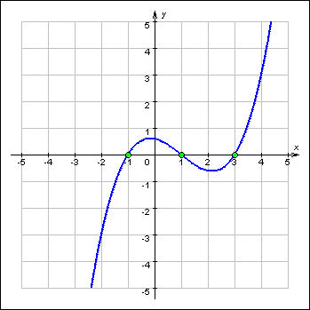 б)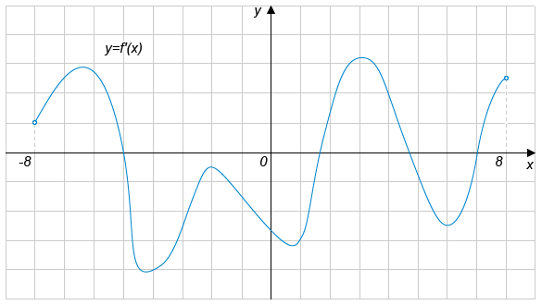 в)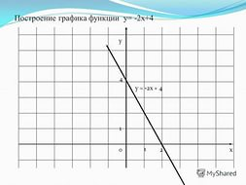

**Письмові вправи**

1. Побудуйте графік функції:

а) у=2х-1, б) у=-х+3, в) у=-4, г) у=5х, д) у=0, е) у=-2х.

1. Побудуйте графік функції:

а) у=-, б) у=

1. Побудуйте графік функції:

а) у=3х2 б) у=-2х2

1. Побудуйте графік функції:

**а)** у=х2-2х+6 **б)** у=х2+4х+4 **в)** у=х2-6х+5

**VI. Підсумок уроку**

**Питання до класу.**

1. Що уявляє собою графік функції у=-2х+1?
2. В яких координатних чвертях розташовано графік функції у=?
3. Чи належить графіку функції у= точка А(-3;0)?
4. Чи проходить графік функції у =х3 через точку (-2;8)?

**IX. Домашнє завдання**

